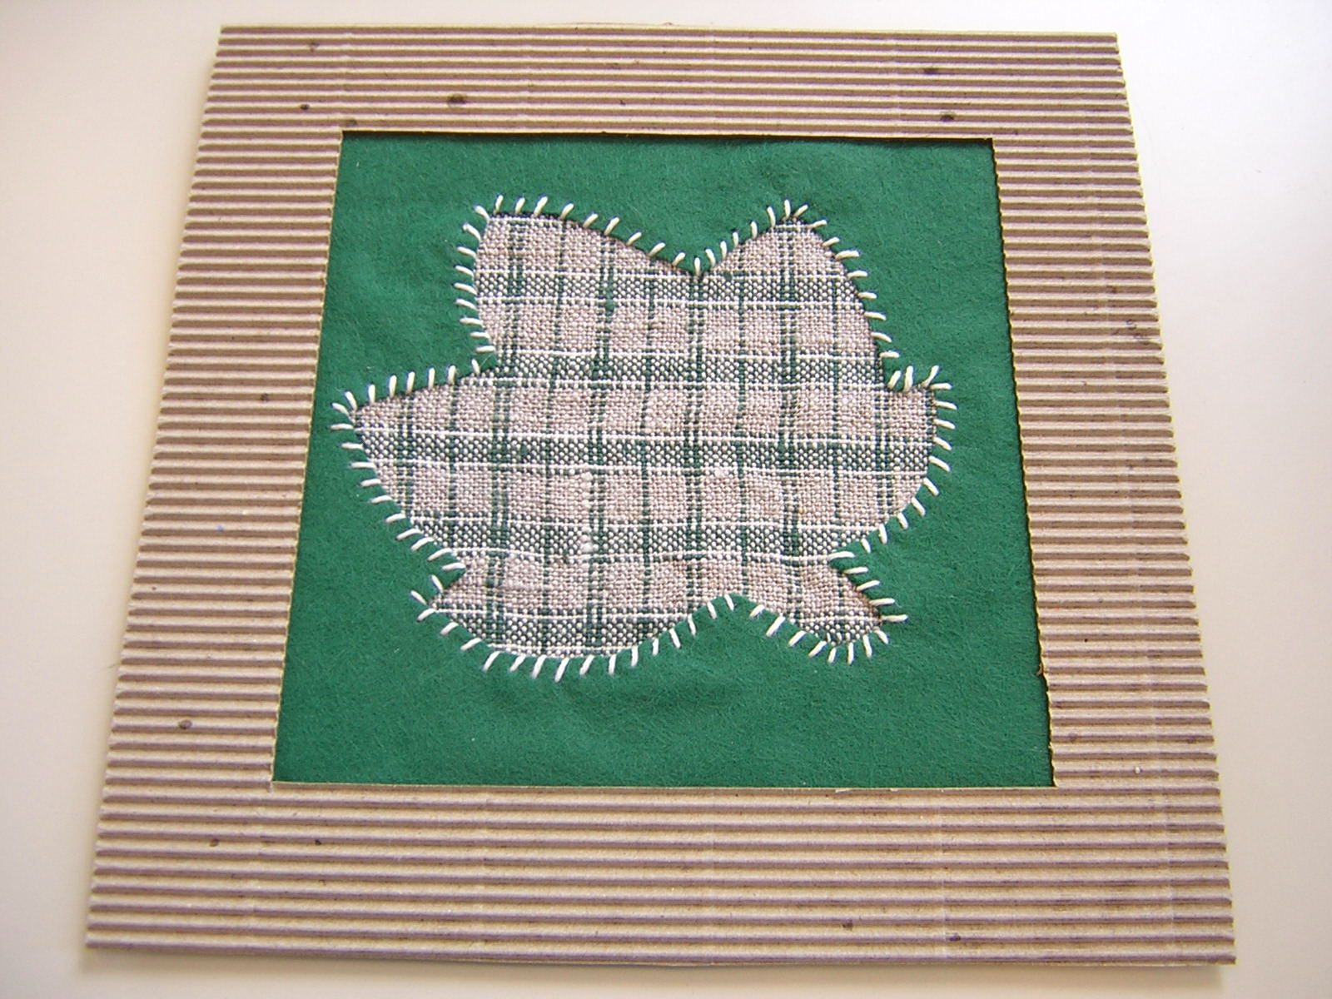

Ziele, Inhalte:
- Du machst selber einen Entwurf / Schnitt
- Du wiederholst das Stecken, Heften und den Windelstich
- Du lernst und übst den Umgang mit dem Bügeleisen
- Du lernst den Umgang mit dem Stanley – Messerduhi
- Du lernst das selbständige Arbeiten nach einem Arbeitsplan

- Zeichne ein Herbstblatt möglichst groß auf dein Papier (13 x 13 cm)
- Schneide es aus, es ist dein Schnitt.
- Zeichne auf FILZ ein Quadrat mit der Schablone (17 x 17 cm) und schneide es aus.
- Stecke deinen Papierschnitt in die Mitte des Filzes, zeichne es nach und gib den Schnitt herunter.
- Schneide die Blattform vorsichtig aus dem Filz aus, du darfst nirgends hineinschneiden!
- Stecke das Filzquadrat mit Stecknadeln auf einen dazupassenden Stoff in Herbstfarben und schneide es aus.
- Hefte beide Stoffe am Rand entlang zusammen und hefte dann auch rund um das ausgeschnittene Blatt.
- Nähe den Blattrand mit passendem Garn mit Windelstichen an den unteren Stoff. Achte auf gleichmäßigen Abstand!
- Ziehe die Heftfäden heraus und bügle das Bild von der Rückseite glatt.
- Schneide aus Karton 1 Quadrat 18 x 18 cm aus und klebe das Bild darauf.
- Schneide aus Wellpappe einen Bilderrahmen (20 x 20 cm) aus und klebe ihn auf dein Bild.
- Bezeichne am oberen Bildrand auf der Rückseite die Mitte und klebe einen Aufhängehaken fest.

Viel Spaß bei deiner Arbeit!

© Anna Buchinger

